Цифровые и дистанционные технологии в организации взаимодействия с родителями детей с тяжелыми нарушениями речи

Болоцкая Елена Васильевна
Лаврова Светлана Анатольевна

муниципальное бюджетное дошкольное образовательное учреждение
детский сад № 196 «Маячок» городского округа Тольятти
e-mail: chgard196@edu.tgl.ru
ev_bolockaja@mail.ru

Организация современной цифровой среды в дошкольной образовательной организации способствует реализации ключевых принципов, целей и задач Федерального государственного образовательного стандарта дошкольного образования. В формировании и развитии личности ребенка, его индивидуальных качеств и социальных свойств незаменимую роль играет семья. В связи с этим мы применяем информационные технологии в целях формирования психолого-педагогической компетентности родителей детей с ТНР для того, чтобы обеспечить поддержку коррекционно-развивающих воздействий единомышленниками.
Цифровые и дистанционные технологии не подменяют собой традиционные формы работы с родителями, они дополняют их и расширяют возможности их реализации. Предлагаемая нами модель применения данных технологий во взаимодействии с родителями имеет четыре структурных компонента. В ее основе лежит имеющийся положительный опыт по использованию цифровых технологий в практике работы детского сада.
Рис. 1

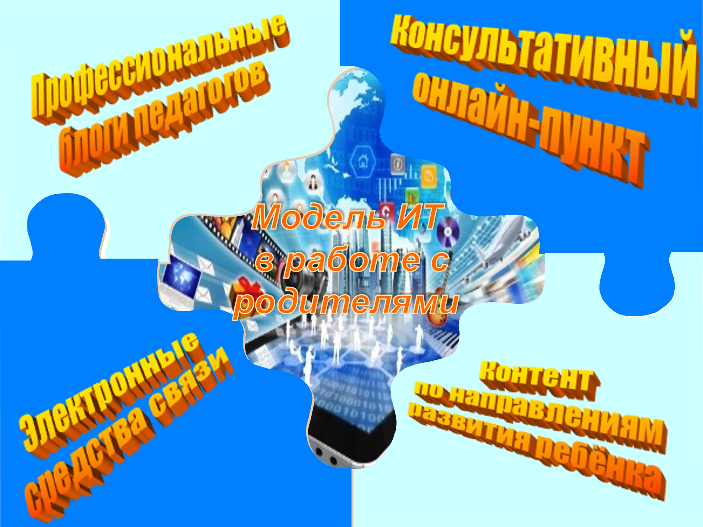
Модель ИТ в работе с родителями.

Учителями – логопедами создан банк мультимедийных игр-презентаций по логопедическим лексическим темам; разработаны интерактивные обучающие материалы по работе со словом, звуком; имеется видео коллекция открытых мероприятий; собраны методические пособия и документы в электронном виде. Данный материал легко переносится на съёмный носитель и может использоваться родителями в домашних условиях.
Для оперативной передачи информации используются электронные средства связи - социальные сети, мессенджеры, сообщество ВКонтакте, скайп, электронная почта, родительские чаты. При помощи электронной почты педагог может без визуального контакта консультировать родителей, отвечать на вопросы, касающиеся коррекционного процесса, давать рекомендации, рассылать приглашения на родительские собрания, тренинги, очные консультации. Кроме того, учитель - логопед может отправлять воспитанникам задания для самостоятельной домашней работы: тесты, карточки с заданиями, картинные материалы, памятки и т.п. Особенно актуальны такие задания, когда ребенок болен и не может посещать ДОО. Таким образом, родители также становятся активными участниками процесса воспитания и обучения детей.
Основная цель профессиональных блогов - продвижение образовательных услуг, оказание всесторонней квалифицированной помощи в режиме онлайн, создание площадки для обсуждения вопросов образования среди коллег и родителей. Учителями - логопедами создан персональный сайт «Виртуальный логопедический кабинет».

Рис.2
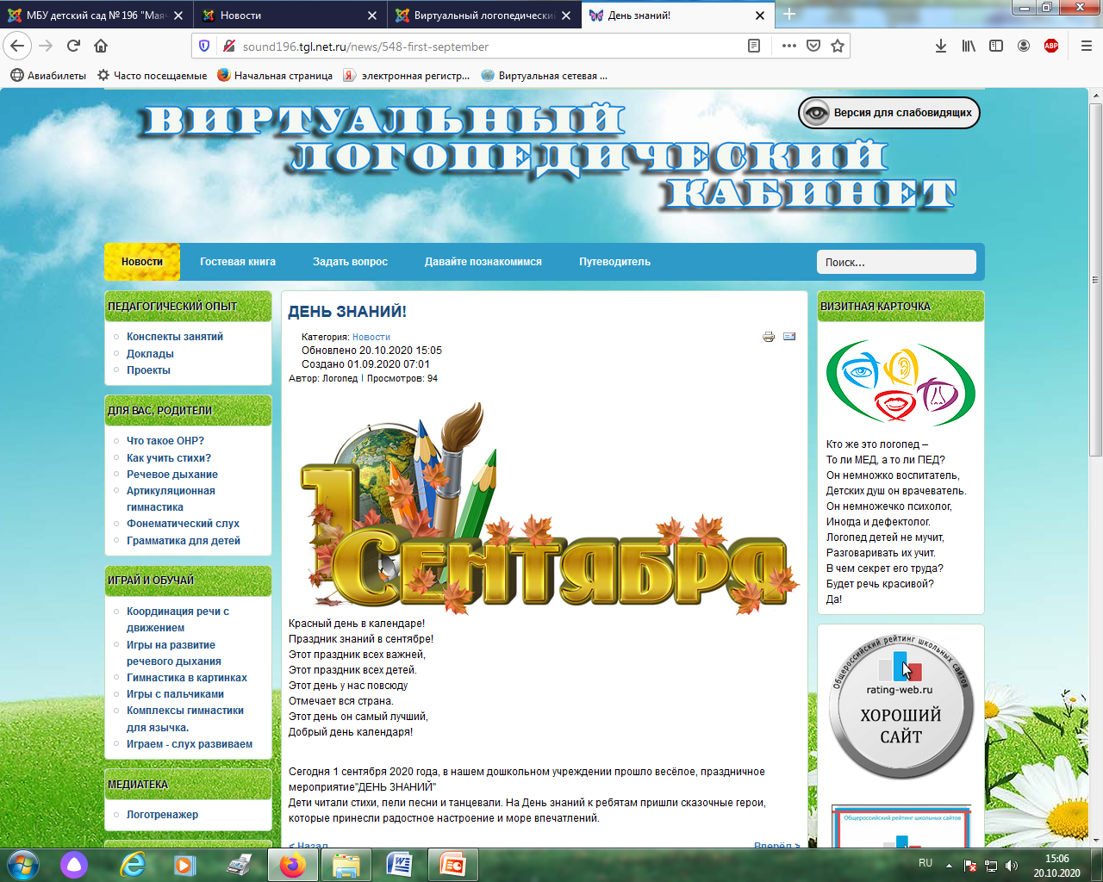
Виртуальный логопедический кабинет

В разделе «Путеводитель по сайт. Новости» родители узнают о новых событиях в логопедической жизни детского сада и о проектах, проводимых учителями-логопедами. В разделе «Видеозал» размещены следующие видеоматериалы: видеоролики, на которых показаны основные артикуляторные упражнения с подробными комментариями к их выполнению.
Следующей формой дистанционного взаимодействия с родителями стали скайп – консультации. Если у родителей появились трудности при подготовке домашних заданий, отработке материала по звукопроизношению, или нужна консультация они могут обратиться за помощью в скайп. Через веб-камеру учитель - логопед может продемонстрировать приемы коррекционной работы, выслать учебный материал на электронную почту. Частично упражнения отрабатываются посредством взаимодействия с родителем на онлайн-уроке.
Рис.3
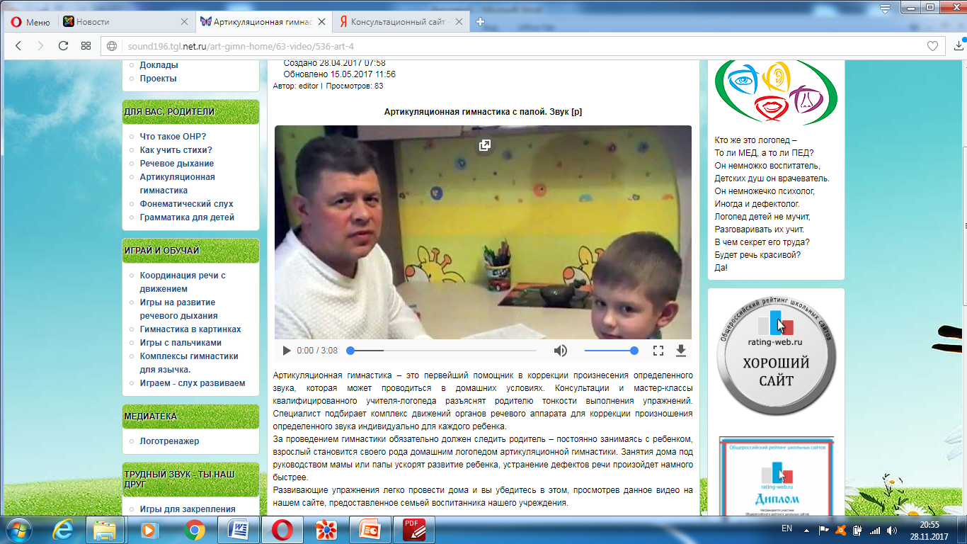
Артикуляционная гимнастика с папой по отработке звука р.
Также в детском саду работает консультативный онлайн-пункт, который объединяет в себе все компоненты, он обеспечивает интеграцию усилий всех специалистов во взаимодействии с семьей на междисциплинарной основе. Преимущества этой формы работы перед другими в том, что родитель может воспользоваться образовательной услугой в любое удобное для него время.
Рис.4
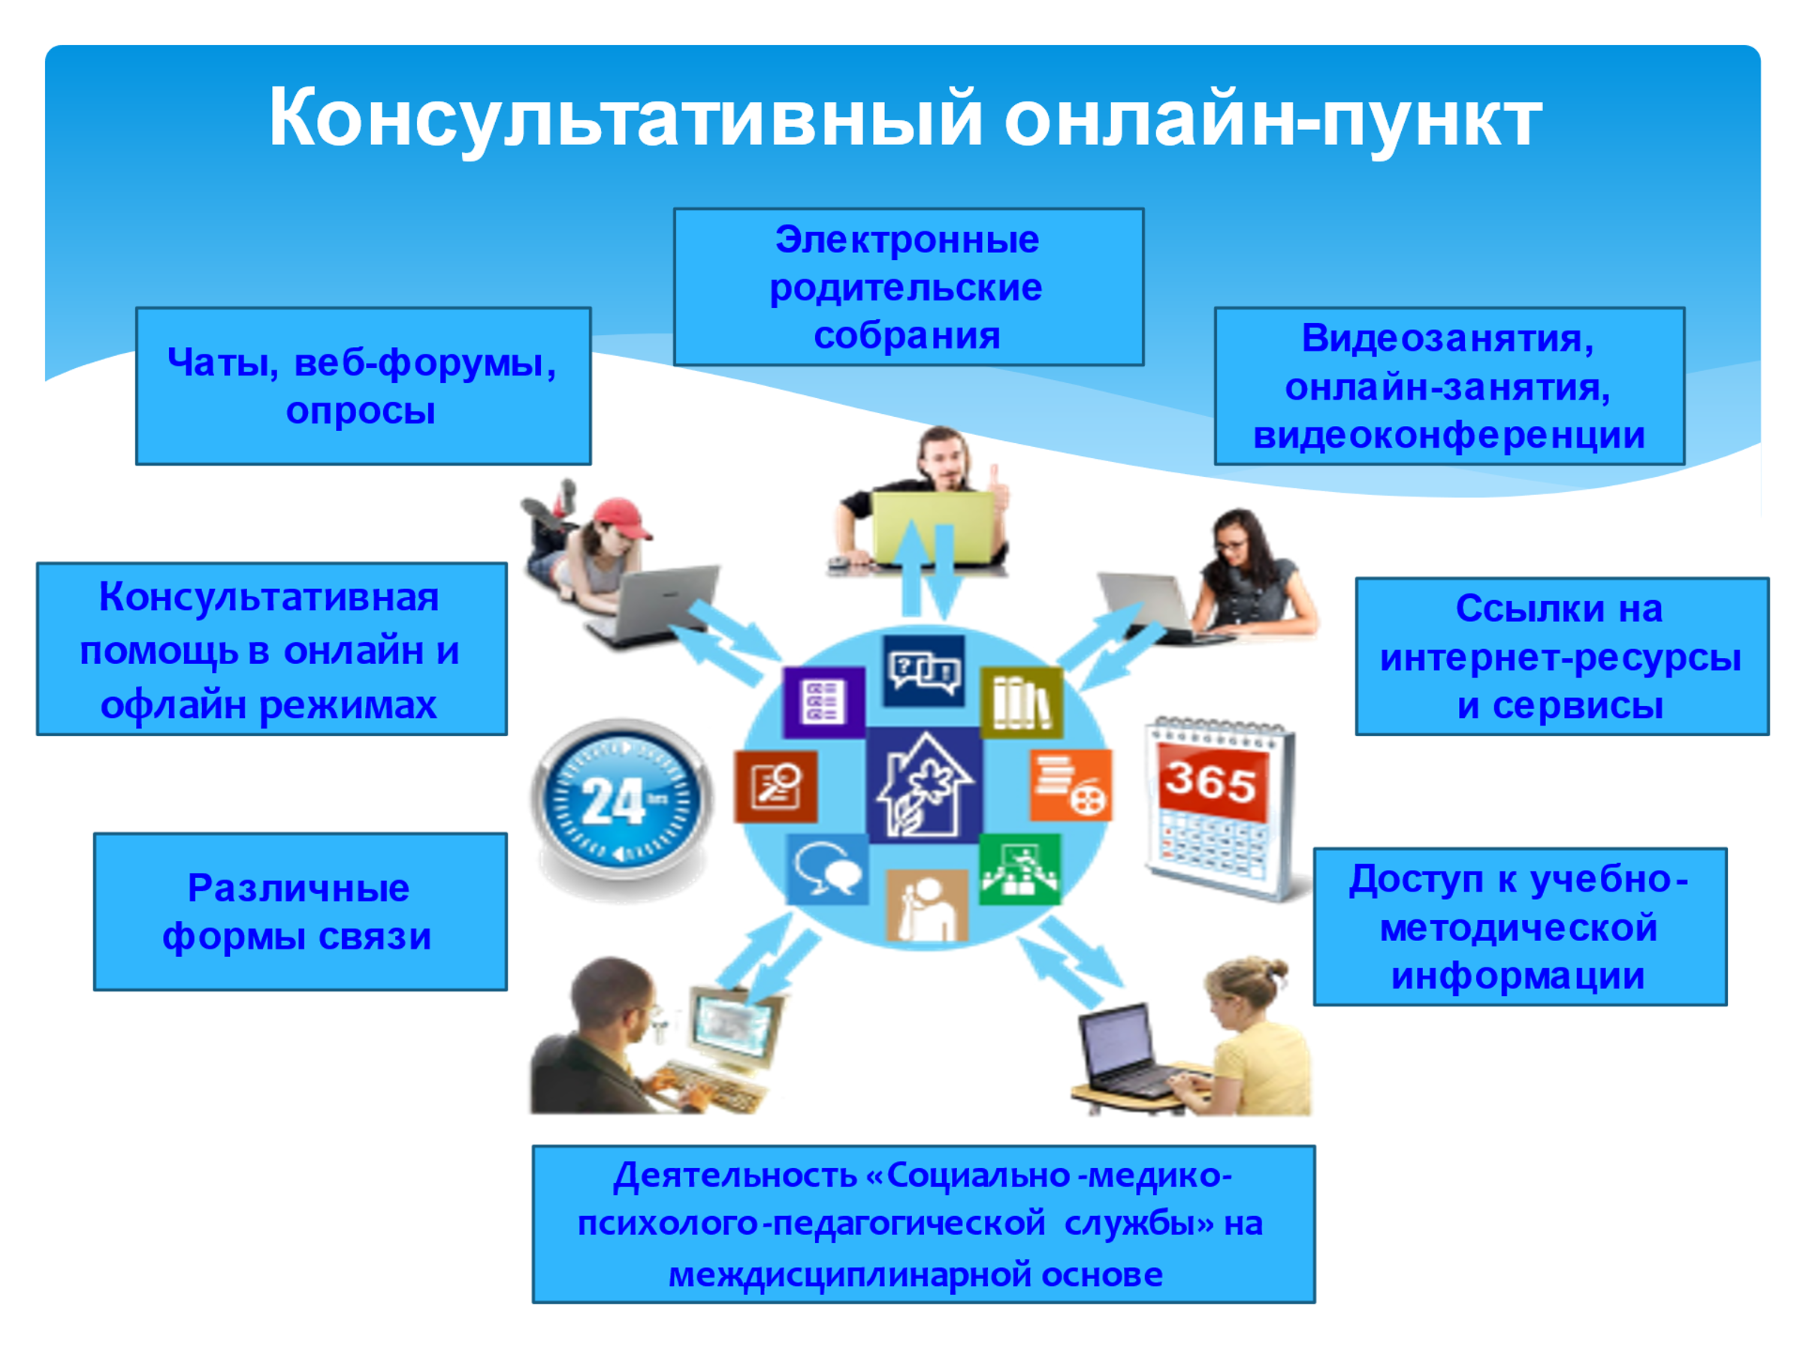
Консультативный онлайн-пункт
Цифровизация сферы образования приобретает фундаментальное значение. Это отражается в государственных документах и признаётся одним из наиболее важных национальных приоритетов.
В результате на уровне детей - ускорение коррекционно - развивающего процесса и как следствие повышение качества образования; на уровне родителей - увеличение количества родителей, вовлеченных в воспитательно-образовательный процесс, обладающих компетентной психолого-педагогической позицией по отношению к собственному ребенку; на уровне образовательной организации - повышение качества информационной образовательной среды; на уровне города - научно обоснованная модель применения информационных технологий во взаимодействии с родителями. Данная форма работы приветствуется родителями, так как все они являются активными пользователями интернет - ресурсов, так же мотивирует родителей заниматься с детьми, участвовать в совместных мероприятиях, обсуждать вопросы воспитания и обучения детей. А это уже новый уровень взаимодействия с родителями, которые заинтересованы в содержании воспитательно - образовательного и коррекционно-развивающего процессов своего ребенка.
Рис.5
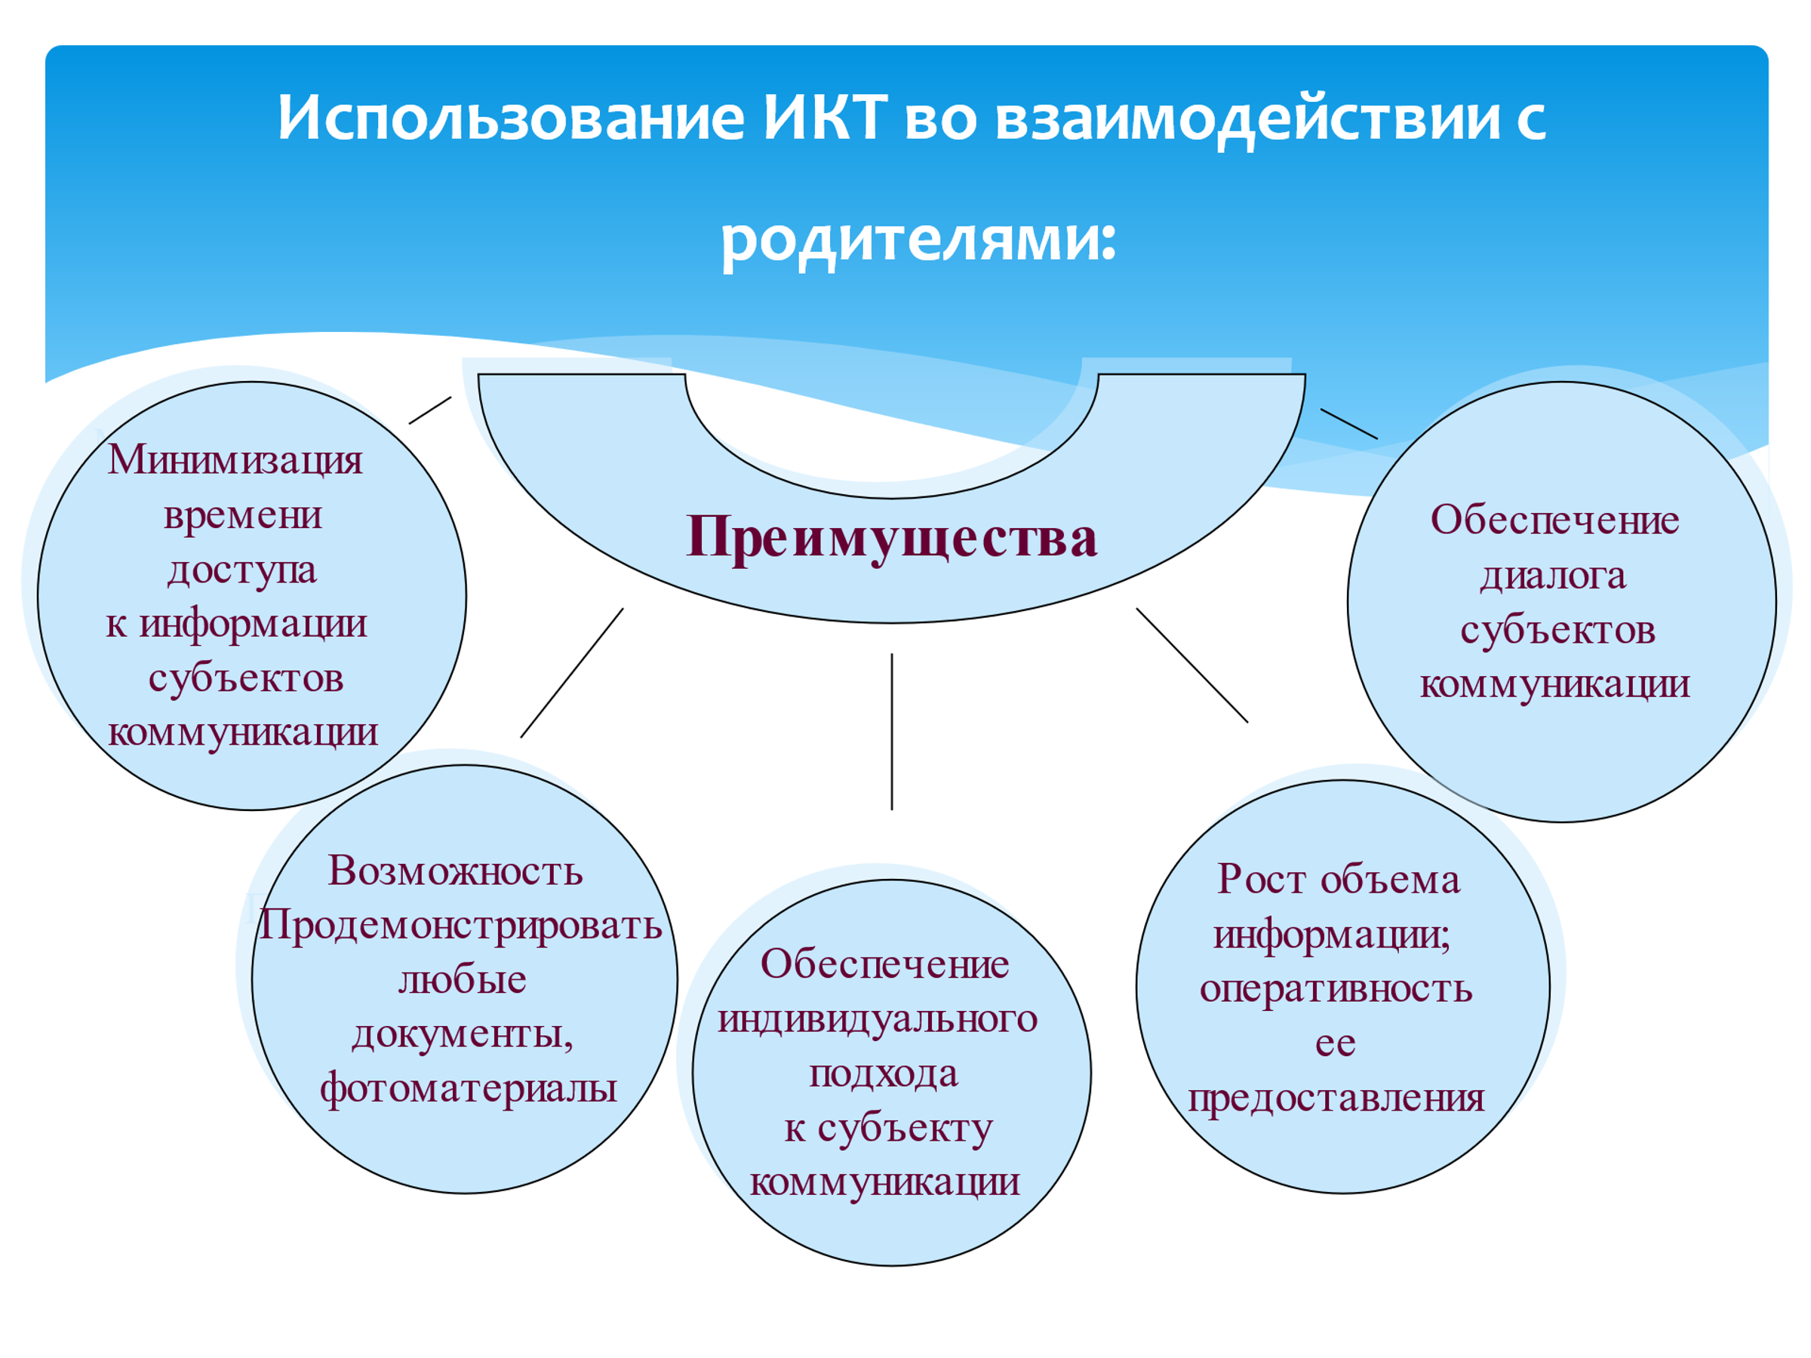
Таким образом, использование дистанционных технологий в работе с родителями позволяет наладить продуктивное взаимодействие всех участников образовательного процесса и установить партнерские отношения ДОО и семьи.

Литература:
- Волосовец Т.В., Маркова В.А., Аверин С.А., STEM–образование для детей дошкольного и младшего школьного возраста/ - учебно – методическое пособие. –М.:2017. -111с
- Горбунова А. Ю. «Роль цифровых технологий в когнитивном развитии дошкольника: постановка проблемы» // Электронный научный журнал «Наука в мегаполисе». – 2018. – Вып. № 2(6).
- Горелов, Н. А. Развитие информационного общества: цифровая экономика: учебное пособие для вузов / Н. А. Горелов, О. Н. Кораблева. — Москва: Издательство Юрайт, 2022. — 241 с.
- Казакова Р.Г., Мацкевич Ж.В. Смотрим и рисуем мультфильмы. Методическое пособие. – М: Сфера, 2013 – 128 с.
- Литвинова С. Н. Цифровые инструменты в работе с детьми дошкольного возраста: учебное пособие для вузов / С.Н. Литвинова, Ю.В. Челышева. – Москва: Издательство Юрайт, 2021. – 188 с.

